实验一：图像滤波与特征提取
课程名称 | 机器视觉 | 实验日期 | 2025-11-16
学生姓名 | 刘博文 | 学号 | 2023212252
实验题目 | 图像滤波、直方图与纹理特征提取 | 指导教师 | 洪日昌

1. 实验目的
- 掌握图像卷积运算的基本原理，理解空间域滤波的方法。
- 掌握 Sobel 算子进行边缘检测的原理与实现。
- 理解并掌握图像颜色直方图的计算方法。
- 理解灰度共生矩阵（GLCM）原理，并掌握基于 GLCM 的纹理特征提取方法。
- 核心要求：在不调用现成图像处理函数包（如 cv2.filter2D）的情况下，手动实现上述算法。

2. 实验环境
- 操作系统: Windows
- 编程语言: Python 3.10
- 主要库: NumPy (仅用于数组存储与基础数学运算), OpenCV (仅用于图像读写与灰度转换), Matplotlib (用于结果展示)

3. 实验原理
  - 3.1 图像卷积与 Sobel 算子
图像卷积是利用一个 $N×N$ 的卷积核（Kernel）在图像上滑动，将卷积核与图像对应区域像素进行加权求和的过程。
Sobel 算子利用两个卷积核分别计算水平方向 ($G_{x}$) 和垂直方向 ($G_{y}$) 的梯度。最终的梯度幅值为：
$$G=\sqrt{G_{x}^{2}+G_{y}^{2}}$$
本次实验指定的卷积核为：
$$K=\left[\begin{matrix}1 & 0 & -1 \\ 2 & 0 & -2 \\ 1 & 0 & -1\end{matrix}\right]$$该核实际上是 Sobel 算子的垂直边缘检测核（检测水平方向的灰度变化）。
  - 3.2 颜色直方图
颜色直方图描述了图像中不同颜色在整幅图像中出现的频率。对于 RGB 图像，分别统计 R、G、B 三个通道在 0-255 灰度级上的像素个数。
  - 3.3 灰度共生矩阵 (GLCM) 与纹理特征
灰度共生矩阵 $P(i,j)$ 反映了图像中灰度为 $i$ 的像素与灰度为 $j$ 的像素在特定距离 $d$ 和方向 $θ$ 上共同出现的概率。基于 GLCM 可以提取以下特征：
- 对比度 (Contrast): 反映矩阵值的分布情况和图像的局部变化。
- 能量 (Energy): 反映纹理的粗细程度和灰度分布的均匀性。
- 同质性 (Homogeneity): 反映图像纹理的局部均匀性。
- 相关性 (Correlation): 反映灰度共生矩阵元素在行或列方向上的相似程度。

4. 算法实现 (核心代码)
  - 4.1 手动卷积实现
def manual_convolution(image, kernel):
h, w = image.shape
k_size = kernel.shape[0]
pad = k_size // 2
# 图像填充
padded_image = np.zeros((h + 2 * pad, w + 2 * pad), dtype=np.float32)
padded_image[pad:pad+h, pad:pad+w] = image
output = np.zeros_like(image, dtype=np.float32)
# 实现卷积计算
for i in range(h):
for j in range(w):
val = 0.0
for ki in range(k_size):
for kj in range(k_size):
val += padded_image[i + ki, j + kj] * kernel[ki, kj]
output[i, j] = val
return output
  - 4.2 手动 GLCM 特征提取
def manual_glcm_features(image):
# ... (GLCM 矩阵计算过程略) ...
# 特征提取 (循环实现)
for i in range(levels):
for j in range(levels):
p = glcm_norm[i, j]
if p == 0: continue
# 对比度
contrast += p * ((i - j) ** 2)
# 能量
energy += p ** 2
# 同质性
homogeneity += p / (1 + abs(i - j))
# ... (相关性计算略) ...
return features

5. 实验结果
  - 5.1 输入图像
实验使用自己拍摄的水杯图像作为输入：
图1：
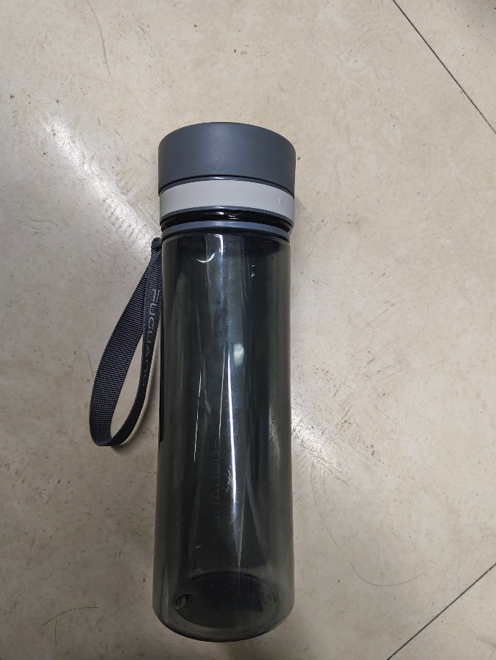
  - 5.2 综合结果展示
下图展示了给定卷积核滤波结果、Sobel 算子边缘检测结果、颜色直方图以及纹理特征数据。
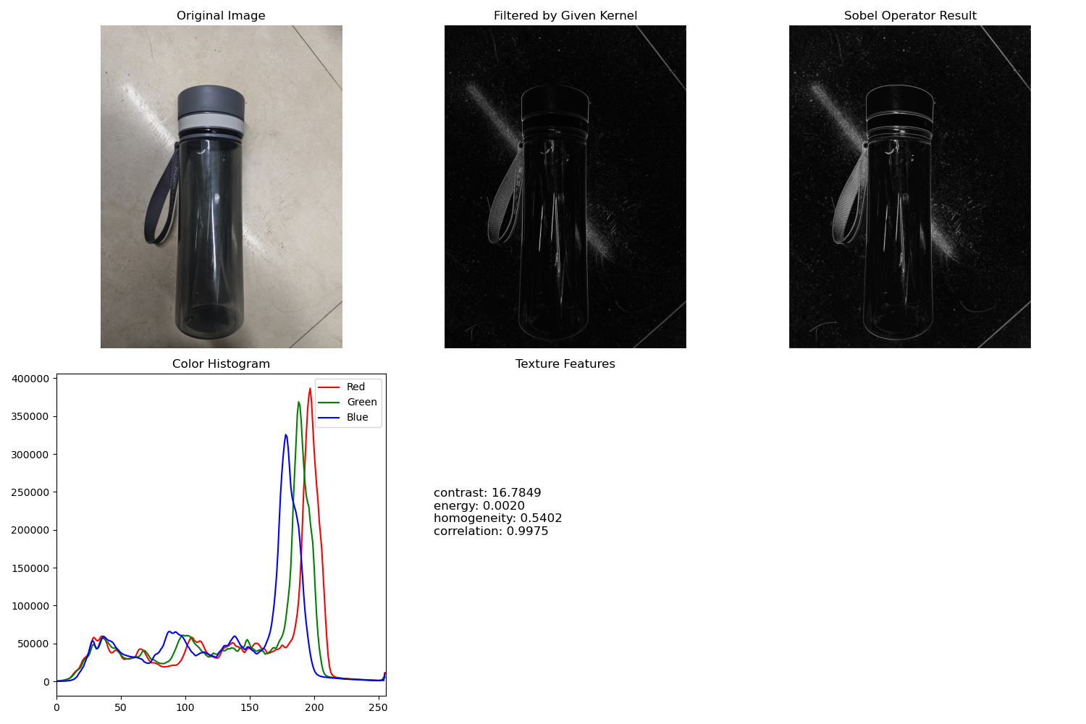
图2：实验综合结果图
  - 5.3 纹理特征数据表
根据手动实现的 GLCM 算法（距离=1，方向=水平），提取的纹理特征如下表所示：
特征指标 | 计算数值 | 物理含义分析
对比度 (Contrast) | 16.7849 | 数值适中，说明图像中存在一定的纹理沟纹深浅变化（如杯身反光与黑色区域的对比）。
能量 (Energy) | 0.0020 | 能量值较低，说明灰度分布较为复杂，纹理不是非常规则或单一。
同质性 (Homogeneity) | 0.5402 | 数值中等，表明图像局部纹理具有一定的均匀性（如地板背景）。
相关性 (Correlation) | 0.9975 | 相关性极高，说明在水平方向上，像素间的灰度变化具有很强的线性关系（背景和杯身在水平方向较为连贯）。

6. 结果分析与总结
- 滤波效果分析：
给定卷积核：该核为 $\left[\begin{matrix}1 & 0 & -1 \\ 2 & 0 & -2 \\ 1 & 0 & -1\end{matrix}\right]$，主要响应图像中水平方向的灰度突变，因此图2中“Filtered by Given Kernel”清晰地提取出了水杯两侧的垂直边缘。
Sobel 算子：结合了水平和垂直两个方向的梯度，因此“Sobel Operator Result”展示了水杯完整的轮廓，包括杯盖的水平边缘和杯身的垂直边缘。
- 直方图分析：
从颜色直方图可以看出，图像像素主要集中在两个区域。左侧（低灰度值）的峰值对应黑色的水杯主体；右侧（高灰度值）的峰值对应浅色的地板背景。
R、G、B 三个通道的分布趋势基本一致，符合灰度/中性色调为主的图像特征。
- 实验总结：
本次实验成功在不依赖 OpenCV 高级 API 的前提下，通过编写底层循环代码实现了图像卷积、直方图统计和 GLCM 特征提取。
实验结果验证了 Sobel 算子在边缘检测中的有效性，以及 GLCM 在描述图像纹理特征方面的作用。
代码运行正常，生成的特征文件 texture_features.npy 已保存。

